Дулат Қожахметов

Қазақстан Республикасының Тұңғыш Президентi күнiне арналды

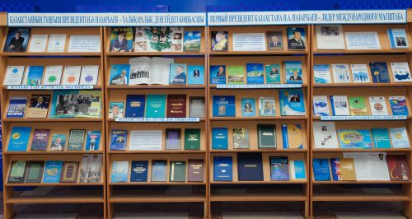
Жақында өңiрiмiздегi академик Манаш Қозыбаев атындағы Солтүстiк Қазақстан мемлекеттiк университетiнде «Қазақстанның Тұңғыш Президентi Нұрсұлтан Әбiшұлы Назарбаев халықаралық деңгейдегi көшбасшы» атты ғылыми-тәжiрибелiк конференция өттi. Бұл шара Қазақстан Республикасының Тұңғыш Президентi күнiне арналды.
Конференция барысында СҚМУ ректоры Оңдасын Әшiмов, ҚР бiлiм беру iсiнiң құрметтi қызметкерi, Ғ.Мүсiрепов атындағы №43 орта мектеп коммуналдық мемлекеттiк мекемесiнiң директоры Роза Сәркен мен аталмыш жоғары оқу орынның студенттерi баяндама жасады. Олар осы мерекенiң маңыздылығын тiлге тиек етiп, Елбасының салиқалы саясаты жайлы сөз қозғады.
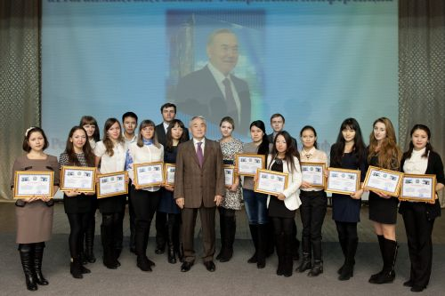
Бiр атап өтерлiгi, өздерiнiң мақтануға тұрарлықтай бiлiм деңгейлерiмен көзге түскен бiрнеше студент лайықты марапатқа сай деп танылды. Анығырақ айтар болсақ, «Қазақстанның Тұңғыш Президентi Нұрсұлтан Әбiшұлы Назарбаев халықаралық деңгейдегi көшбасшы» атты ғылыми-тәжiрибелiк конференция шеңберiнде ҚР Президент, М.Жұмабаев, К.Скрябин шәкiртақысы, М.Қозыбаев және университет ректоры грантының иегерлерiне сертификаттар табыс етiлдi. Сонымен бiрге, Қазақстан Республикасының Тұңғыш Президентi күнi және Қазақстан халқы Ассамблеясының 20 жылдығына орай М.Қозыбаев атындағы Солтүстiк Қазақстан мемлекеттiк университетiндегi «Қазақстан халқы Ассамблеясы» ұйымдастырған рефераттар байқауы аясында алты студент дипломмен, ал төртеуi алғыс хаттармен марапатталды.

// Молодежная газета. - 2014. - 11 желтоқсан

